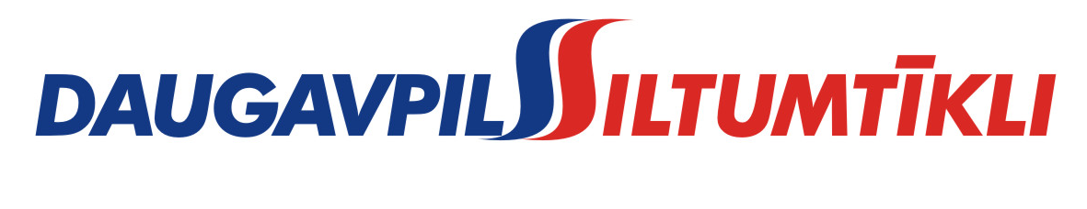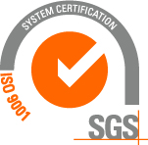
_________________________________________________________________________________________
2015.gada 13.oktobrī Nr. DS/2015/24

Pašvaldības akciju sabiedrība „Daugavpils siltumtīkli”, reg.nr.40003948098, juridiskā adrese 18.novembra ielā 4, Daugavpils, rīkotajā iepirkumā, „Logu bloku iegāde”, iepirkuma identifikācijas numurs-DS/2015/24, par uzvarētāju tika atzīta un līguma slēgšanas tiesības tiek piešķirtas 2015.gada 17.septembrī SIA„Capital logi D” reg.nr. 40103635970, ar līguma kopējo summu EUR 5126.40 (pieci tūkstoši viens simts divdesmit seši eiro 40 eiro centi). Ņemot vērā to, ka SIA “Capital logi D” atteicās no līguma parakstīšanas, nākošais pretendents tiek atzīts par uzvarētāju SIA “Logi24.lv”ar kopējo līguma summu EUR 7446.34 (septiņi tūkstoši četri simti četrdesmit seši eiro 34 eiro centi).
Iepirkuma ietvaros tika iesniegti četri piedāvājumi, iepirkumu komisija pieņēma lēmumu atzīt par uzvarētāju un piešķirt līguma slēgšanas tiesības SIA „Logi24.lv, piedāvājums atbilst visiem iepirkuma nosacījumiem.

